О внесении изменений в постановление акимата Жамбылской области от 11 апреля 2016 года № 120 "Об утверждении регламентов государственных услуг в сфере предпринимательства"
Утративший силу
Постановление акимата Жамбылской области от 8 сентября 2016 года № 275. Зарегистрировано Департаментом юстиции Жамбылской области 21 октября 2016 года № 3185. Утратило силу постановлением акимата Жамбылской области от 28 октября 2019 года № 238
Сноска. Утратило силу постановлением акимата Жамбылской области от 28.10.2019 № 238 (вводится в действие по истечении десяти календарных дней после дня его первого официального опубликования).
Примечание РЦПИ.
В тексте документа сохранена пунктуация и орфография оригинала.
В соответствии с Законом Республики Казахстан от 23 января 2001 года "О местном государственном управлении и самоуправлении в Республики Казахстан", Законом Республики Казахстан от 15 апреля 2013 года "О государственных услугах", акимат Жамбылской области ПОСТАНОВЛЯЕТ:
1. Внести в постановление акимата Жамбылской области от 11 апреля 2016 года №120 "Об утверждении регламентов государственных услуг в сфере предпринимательства" (зарегистрирован в Реестре государственной регистрации нормативных правовых актов за №3053, опубликован в газете "Знамя труда" 21 мая 2016 года и на информационно правовой системе "Әділет" 20 мая 2016 года) следующие изменения:
в регламенте государственной услуги "Предоставление субсидирования части ставки вознаграждения по кредитам в рамках Единой программы поддержки и развития бизнеса "Дорожная карта бизнеса 2020", утвержденном указанным постановлением:

подпункт 3) пункта 5 изложить в следующей редакции:
"3) проверка полноты представляемых документов в соответствии с пунктом 9 Стандарта, направление проекта услугополучателя для рассмотрения услугодателю. В случае предоставления неполного пакета документов либо представления документов, не соответствующих установленным формам, отдел возвращает услугополучателю предоставленные документы, с указанием конкретных недостатков по предоставленным документам для доработки не более 2 (двух) рабочих дней;";

подпункт 6) пункта 5 изложить в следующей редакции:
"6) проверка ответственным специалистом услугодателя полноты и наличия всех документов, необходимых на получение услуги, передача документов заместителю руководителя услугодателя (секретарь Регионального координационного совета). Длительность выполнения – в течение 8 (восьми) рабочих дней;";
подпункт 3) пункта 8 изложить в следующей редакции:
"3) проверка полноты представляемых документов в соответствии с пунктом 9 Стандарта, направление проекта услугополучателя для рассмотрения услугодателю. В случае предоставления неполного пакета документов либо представления документов, не соответствующих установленным формам, отдел возвращает услугополучателю предоставленные документы, с указанием конкретных недостатков по предоставленным документам для доработки не более 2 (двух) рабочих дней;";

подпункт 6) пункта 8 изложить в следующей редакции:
"6) проверка ответственным специалистом услугодателя полноты и наличия всех документов, необходимых на получение услуги, передача документов заместителю руководителя услугодателя (секретарь Регионального координационного совета). Длительность выполнения – в течение 8 (восьми) рабочих дней;";
приложение к регламенту государственной услуги "Предоставление субсидирования части ставки вознаграждения по кредитам в рамках Единой программы поддержки и развития бизнеса "Дорожная карта бизнеса 2020" изложить в новой редакции согласно приложению 1 к настоящему постановлению.
в регламенте государственной услуги "Предоставление гарантий по кредитам субъектов частного предпринимательства в рамках Единой Программы поддержки и развития бизнеса "Дорожная карта бизнеса 2020", утвержденном указанным постановлением:

пункт 3 изложить в следующей редакции:
"3. Результатом оказываемой государственной услуги:
по кредитам до 180 млн. тенге – предварительное гарантийное письмо либо уведомление об отказе с указанием причин отрицательного решения уполномоченного органа финансового агентства;
по кредитам свыше 180 млн. тенге – выписка из протокола заседания
Регионального координационного совета;";
Форма предоставления результата оказания государственной услуги: электронная и бумажная.
В случае обращения за результатом оказания государственной услуги на бумажном носителе, результат оказания государственной услуги оформляется в электронной форме, распечатывается, заверяется печатью и подписью уполномоченного лица услугодателя.
При обращении через веб-портал результат оказания государственной услуги направляется услугополучателю в "личный кабинет" в форме электронного документа, удостоверенного электронной цифровой подписью (далее – ЭЦП) уполномоченного органа.";

пункт 5 изложить в следующей редакции:
"5. Содержание каждой процедуры (действия), входящей в состав процесса оказания государственной услуги, длительность его выполнения:
По кредитам до 180 млн.тенге:
1) прием и регистрация документов сотрудником канцелярии финансового агентства. Длительность выполнения – не более 20 (двадцати) минут;
2) финансовое агентство проверяет полноту и наличие всех документов, необходимых на получение услуги, и передает документов на рассмотрение уполномоченному органу финансового агентства (кредитный комитет). В случае несоответствия документов возвращает на доработку. Длительность выполнения - в течение 2 (двух) рабочих дней;
3) рассмотрение уполномоченного органа финансового агентства (кредитный комитет), принятие решения о предоставлении/не предоставлении гарантии и передача решения финансовому агентству. Длительность выполнения – в течение 2 (двух) рабочих дней;
4) финансовое агентство на основании решения уполномоченного органа финансового агентства (кредитный комитет) направляет гарантийное письмо услугополучателю и в банк. Длительность выполнения – в течение 1 (одного) рабочего дня;
в случае, если совокупная задолженность услугополучателя и аффилированного с ним лиц/компаний по кредитам, полученным под гарантию финансового агентства, составит более 180 млн. тенге, то рассмотрение последующих проектов осуществляется в течение 10 (десяти) рабочих дней.
По кредитам свыше 180 млн. тенге:
прием и регистрация документов сотрудником канцелярии отдела. Длительность выполнения – не более 20 (двадцати) минут;
2) отдел проверяет полноту представляемых документов в соответствии с 9 пунктом Стандарта и направляет проект услугополучателя для рассмотрения услугодателю. В случае несоответствия документов возвращает на доработку. Длительность выполнения – в течение 2 (двух) рабочих дней;
3) услугодатель осуществляет следующие мероприятия:
проверяет полноту предоставленных документов по Проекту;
проверяет Проект услугополучателя на предмет соответствия условиям Программы;
формирует предложения, повестку дня, определяет дату, время и место проведения заседания Регионального координационного совета, о чем уведомляет всех членов Регионального координационного совета;
проводит заседание Регионального координационного совета. Длительность выполнения – в течение 6 (шесть) рабочих дней.
4) услугодатель оформляет, подписывает протокол заседания и направляет письмо с приложением выписки из протокола заседания Регионального координационного совета услугополучателю и финансовому агентству. Длительность выполнения – в течение 2 (двух) рабочих дней;";

пункт 8 изложить в следующей редакции:
"8. Описание процедур (действий), необходимых для оказания государственной услуги:
По кредитам до 180 млн.тенге:
1) прием и регистрация документов сотрудником канцелярии финансового агентства. Длительность выполнения – не более 20 (двадцати) минут;
2) финансовое агентство проверяет полноту и наличие всех документов, необходимых на получение услуги, и передает документов на рассмотрение уполномоченному органу финансового агентства (кредитный комитет). В случае несоответствия документов возвращает на доработку. Длительность выполнения - в течение 2 (двух) рабочих дней;
3) рассмотрение уполномоченного органа финансового агентства (кредитный комитет), принятие решения о предоставлении/не предоставлении гарантии и передача решения финансовому агентству. Длительность выполнения – в течение 2 (двух) рабочих дней;
4) финансовое агентство на основании решения уполномоченного органа финансового агентства (кредитный комитет) направляет гарантийное письмо услугополучателю и в банк. Длительность выполнения – в течение 1 (одного) рабочего дня;
в случае, если совокупная задолжность услугополучателя и аффилированного с ним лиц/компаний по кредитам, полученным под гарантию финансового агентства, составит более 180 млн. тенге, то рассмотрение последующих проектов осуществляется в течение 10 (десяти) рабочих дней.
По кредитам свыше 180 млн. тенге:
прием и регистрация документов сотрудником канцелярии отдела.
Длительность выполнения – не более 20 (двадцати) минут;
2) отдел проверяет полноту представляемых документов в соответствии с 9 пунктом Стандарта и направляет проект услугополучателя для рассмотрения услугодателю. В случае не соответствия документов возвращает на доработку. Длительность выполнения – в течение 2 (двух) рабочих дней;
3) услугодатель осуществляет следующие мероприятия:
проверяет полноту предоставленных документов по Проекту;
проверяет Проект услугополучателя на предмет соответствия условиям Программы;
формирует предложения, повестку дня, определяет дату, время и место проведения заседания Регионального координационного совета, о чем уведомляет всех членов Регионального координационного совета;
проводит заседание Регионального координационного совета. Длительность выполнения – в течение 6 (шести) рабочих дней.
4) услугодатель оформляет, подписывает протокол заседания и направляет письмо с приложением выписки из протокола заседания Регионального координационного совета услугополучателю и финансовому агентству. Длительность выполнения – в течение 2 (двух) рабочих дней;";

приложение 3 к регламенту государственной услуги (в бумажном виде по кредитам свыше 180 млн. тенге) "Предоставление гарантий по кредитам субъектов частного предпринимательства в рамках программы "Дорожная карта бизнеса 2020" изложить в новой редакции согласно приложению 2 к настоящему постановлению.
в регламенте государственных услуг "Предоставление государственных грантов в рамках Единой программы поддержки и развития бизнеса "Дорожная карта бизнеса 2020" утвержденном указанным постановлением:

подпункт 6) пункта 5 изложить в следующей редакции:
"6) секретарь конкурсной комиссии услугодателя проверяет на полноту и наличие всех документов, необходимых для получения государственной услуги. Длительность выполнения – в течение 25 (двадцати пяти) рабочих дней;";

подпункт 6) пункта 8 изложить в следующей редакции:
"6) секретарь конкурсной комиссии услугодателя проверяет на полноту и наличие всех документов, необходимых для получения государственной услуги. Длительность выполнения – в течение 25 (двадцати пяти) рабочих дней;";

Приложение к регламенту государственной услуги "Предоставление государственных грантов" в рамках Единой программы поддержки и развития бизнеса "Дорожная карта бизнеса - 2020" изложить в новой редакции согласно приложению 3 к настоящему постановлению.
2. Коммунальному государственному учреждению "Управление предпринимательства и индустриально-инновационного развития акимата Жамбылской области" в установленном законодательством порядке обеспечить:
1) государственную регистрацию настоящего постановления в органах юстиции;
2) в течение десяти календарных дней после государственной регистрации настоящего постановления его направление на официальное опубликование;
3) размещение настоящего постановления на интернет - ресурсе акимата Жамбылской области.
3. Контроль за исполнением настоящего постановления возложить на заместителя акима области Т. Жанке.
4. Настоящее постановление вступает в силу со дня государственной регистрации в органах юстиции и вводится в действие по истечении десяти календарных дней после дня его первого официального опубликования.
Исполняющий обязанности акима области | Б. Орынбеков
Приложение 1 к постановлению
акимата Жамбылской области
№ 275 от "8" 09 2016 года
Приложение к регламенту государственной услуги
"Предоставление субсидирования части ставки
вознаграждения по кредитам в рамках
Единой программы поддержки и развития бизнеса
"Дорожная карта бизнеса 2020"
Справочник бизнес-процессов оказания государственной услуги "Предоставление субсидирования части ставки вознаграждения по кредитам в рамках Единой программы поддержки и развития бизнеса "Дорожная карта бизнеса 2020"

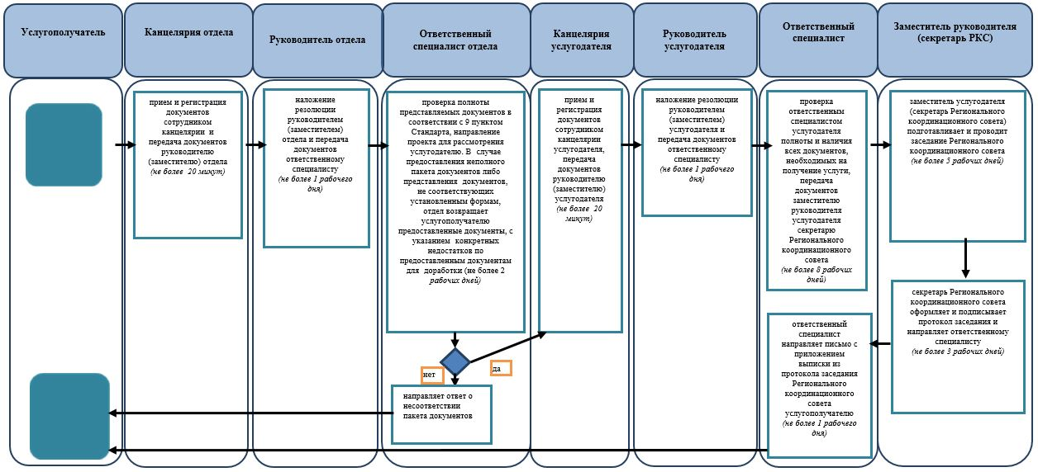

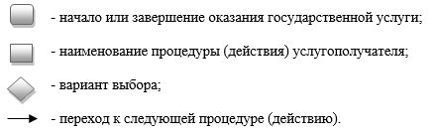

Приложение 2 к постановлению
акимата Жамбылской области
№ 275 от "8" 09 2016 года
Приложение 3 к регламенту государственной услуги
Предоставление гарантий по кредитам субъектам
частного предпринимательства в рамках программы
"Дорожная карта бизнеса 2020"
Справочник бизнес-процессов оказания государственной услуги (в бумажном виде по кредитам свыше 180 млн. тенге) "Предоставление гарантий по кредитам субъектов частного предпринимательства в рамках программы "Дорожная карта бизнеса 2020"

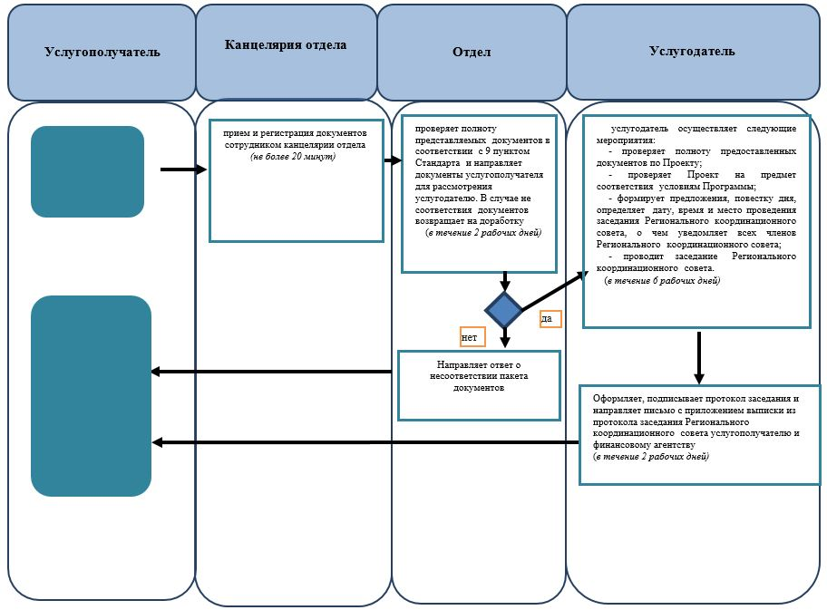

Приложение 3 к постановлению акимата
Жамбылской области
№ 275 от "8" 09 2016 года
Приложение к регламенту государственной услуги
"Предоставление государственных грантов"
в рамках Единой программы
поддержки и развития бизнеса
"Дорожная карта бизнеса - 2020"
Справочник
бизнес-процессов оказания государственной услуги "Предоставление государственных грантов" в рамках Единой программы поддержки и развития бизнеса "Дорожная карта бизнеса - 2020"

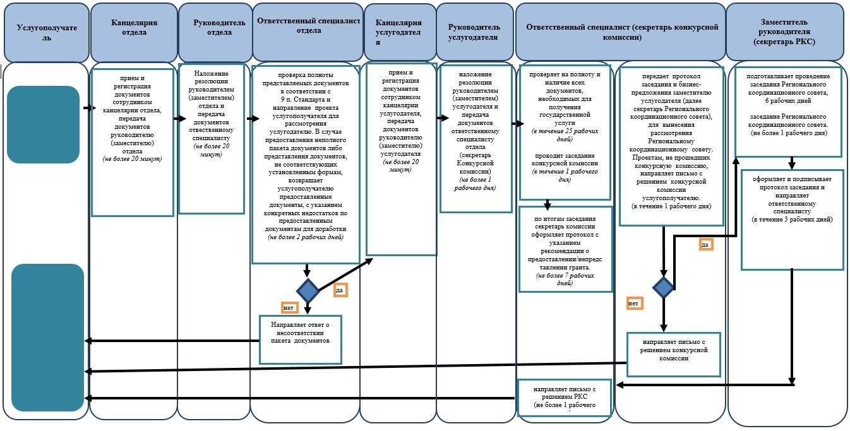

© 2012. РГП на ПХВ «Институт законодательства и правовой информации Республики Казахстан» Министерства юстиции Республики Казахстан

